Школьники р.п. Евлашево посетили краеведческий музей г. Кузнецк
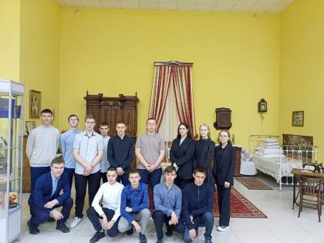

В рамках регионального проекта «Культурная суббота» учащиеся 10 класса СОШ р.п. Евлашево посетили краеведческий музей г. Кузнецк, используя «Пушкинскую карту».
Краеведческий музей славится богатыми коллекциями экспонатов. Национальные костюмы, бытовые изделия, документы, оружие, археологические находки – яркие свидетельства развития города в минувшие столетия. Они без слов рассказывают, как возник город на берегах реки Труев, чем жило и занималось местное население в давние времена.
Школьники с интересом прикоснулись к истории родного края, почерпнули для себя важные знания и факты.
